Автономная некоммерческая организация профессионального образовательного учреждения Московский международный колледж цифровых технологий “Академия ТОП”
ИНДИВИДУАЛЬНЫЙ ПРОЕКТ “Шахматы”
Руководитель: | ____________ Сизов Д.Е.
Студент: | ____________ Дублин М.А.
Дата сдачи: | « __ » __________ 2026 год

Введение

Проект "Шахматы на Python" представляет собой простую и понятную программу, которая позволяет пользователям играть в классические шахматы. Цель проекта — разработать интуитивно понятный и интерактивный интерфейс для пользователей, заинтересованных в игре шахматы, а также предоставить инструмент для изучения основ программирования и логики через реализацию шахматной логики.

Практическая польза заключается в том, что такая программа помогает развивать стратегическое мышление, внимательность и навыки решения задач.

Процесс работы над проектом включает планирование структуры программы, написание кода на языке Python с использованием среды разработки (VS Code). Для реализации графического интерфейса я планирую использовать библиотеку (Qt PySide 6). В ходе разработки проект будет вестись с помощью системы контроля версий Git.

Концепт проекта включает создание схемы пользовательского интерфейса, наброски доски и фигуры, а также описание логики ходов и правил игры. В будущем я планирую расширить функционал — добавить возможность играть против компьютера, сохранять и загружать партии и т.п.

1. ТЕОРЕТИЧЕСКАЯ ЧАСТЬ
Руководитель: | ____________ Сизов Д.Е.
Студент: | ____________ Дублин М.А.
Дата сдачи: | « __ » __________ 2026 год

  - Организация ввода-вывода данных
    - Входные данные
Входными данными являются данные, получаемые с компьютерной мыши, изменение положения курсора мыши, клик или зажатие кнопки мыши
    - Выходные данные
Выходными данными являются изменения визуальных элементов (шахматных фигур) на поле.
    - Входные данные
Интерфейс пользователя представляет собой окно, на котором представлены поля и фигуры. Сам интерфейс понятен.

2. СПЕЦИАЛЬНАЯ ЧАСТЬ
Руководитель: | ____________ Сизов Д.Е.
Студент: | ____________ Дублин М.А.
Дата сдачи: | « __ » __________ 2026 год

  - Обоснование выбора языка программирования
В качестве языка программирования для реализации данного программного обеспечения был выбран Python — интерпретируемый, универсальный и популярный язык программирования, который отлично подходит для создания шахматных приложений и ботов.
У Python есть множество преимуществ:
- Большое сообщество и обилие библиотек, таких как python-chess, что значительно ускоряет разработку и тестирование шахматных функций.
- Простота и читаемость кода, что упрощает поддержку и развитие программы, особенно для начинающих разработчиков.
- Кроссплатформенность, позволяющая запускать приложения на Windows, macOS и Linux без существенных изменений.
- Множество инструментов и интеграций — например, графические библиотеки (PyQt, Tkinter) для создания интерфейса или движки шахматных игр.
- Бесплатность и открытые лицензии, что дает возможность разрабатывать и распространять программное обеспечение без дополнительных затрат.
- Высокая скорость разработки, благодаря богатой стандартной библиотеке и мощным сторонним инструментам.
- Python поддерживает объектно-ориентированное программирование, что очень удобно при создании сложных шахматных программ, позволяя моделировать фигуры, доску и игровые механики как объекты.
- Его синтаксис понятен и прозрачен, что облегчает обучение и встроенную работу для новых разработчиков. Также, с помощью Python, можно легко интегрировать шахматные движки, такие как Stockfish, что значительно расширяет возможности программы.

  - Организация ввода-вывода данных
Ввод данных осуществляется пользователем через графический интерфейс — он может выбрать фигуры, сделать ход или настроить параметры игры. Вывод информации производится в виде визуальной шахматной
  - Описание программы
    - Функциональное назначение программы
Данный программный продукт предназначен для симуляции шахматной партии или тренировки.
    - Входные и выходные данные
Входные данные: пользователь делает ход с помощью графического интерфейса; программа получает начальную позицию и последующие ходы.
Выходные данные: актуальная позиция на доске.
    - Используемые технические средства
Перед началом разработки были выбраны:
- Python — язык программирования;
- PyQt — для создания графического интерфейса;
  - Тестирование программы
В ходе проверки программного продукта ошибки не были обнаружены.

3. ИНФОРМАЦИОННАЯ ЧАСТЬ

Руководитель: | ____________ Сизов Д.Е.
Студент: | ____________ Дублин М.А.
Дата сдачи: | « __ » __________ 2026 год

  - Используемые методы информационной безопасности
Информационная безопасность – это набор технологий, стандартов и методов управления, которые необходимы для защиты информационной безопасности.
Для защиты
Защита программного обеспечения преследует цели:
- Ограничение несанкционированного доступа к программам или их преднамеренное разрушение и хищение;
- исключение несанкционированного копирования (тиражирования) программ.
Программный продукт и базы данных должны быть защищены по нескольким направлениям от воздействия:
- Человека — хищение машинных носителей и документации программного обеспечения; нарушение работоспособности программного продукта и др.;
- аппаратуры — подключение к компьютеру аппаратных средств для считывания программ и данных или их физического разрушения;
- специализированных программ — приведение программного продукта или базы данных в неработоспособное состояние (например, вирусное заражение), несанкционированное копирование программ и базы данных и т. д.
Самый простой и доступный способ защиты программных продуктов – ограничение доступа. Контроль доступа к программному продукту устанавливается с помощью:
- Защиты программ при их запуске паролем;
- ограничения доступных пользователям программных модулей или данных, функций обработки и др.
Могут также использоваться криптографические методы защиты информации базы данных или головных программных модулей.

СПИСОК ЛИТЕРАТУРЫ
- ЕСПД ГОСТ 19-105.78 «Общие требования к программным продуктам»
- ЕСПД ГОСТ 19.201-78. «Техническое задание. Требования к содержанию и оформлению»
- ЕСПД ГОСТ 19.401-78. «Текст программы. Требования к содержанию и оформлению»
- ЕСПД ГОСТ 19.404-79. «Пояснительная записка. Требования к содержанию и оформлению»
- ЕСПД ГОСТ 19.301-79. «Программа и методика испытаний. Требования к содержанию и оформлению»
- ЕСПД ГОСТ 19.502-78. «Описание применения. Требования к содержанию и оформлению»
- ЕСПД ГОСТ 19.506-79. «Описание языка. Требования к содержанию и оформлению»
- С. Пугачев, А. Шериев, К. Кичинский. Разработка приложений для Windows 8 на языке C#. БХВ-Петербург, 2013.
- Головин, И. Языки и методы программирования: Учебник для студентов учреждений высшего профессионального образования. Академия, 2012.

ПРИЛОЖЕНИЯ

Автономная некоммерческая организация профессионального образовательного учреждения
«Московский международный колледж цифровых технологий Академия ТОП»
Специальность: 09.02.07 «Информационные системы и программирование»
«Шахматы»
ПРИЛОЖЕНИЕ 1
Техническое задание
Программа Visual Studio Code
Листов 5
Выполнил: | _______ Дублин М.А.
« ___ » | _______ 2026 г.
ПРИЛОЖЕНИЕ 1
- ВВЕДЕНИЕ
Программа «Шахматы» позволяет быстро и удобно моделировать шахматные партии, а также учиться и проверять свои знания в шахматах.

- НАИМЕНОВАНИЕ И ОБЛАСТЬ ПРИМЕНЕНИЯ
Программа «шахматы» разработана для повышения наглядности и понимания шахматной стратегии, а также для обучения новичков и тренировки опытных игроков. Она предназначена для использования в образовательных учреждениях, шахматных клубах и индивидуальных тренировках.
- ОСНОВАНИЯ ДЛЯ РАЗРАБОТКИ
Данная программа является постановкой задачи для выполнения курсового проекта в рамках обучения в ОГБПОУ «Московский международный колледж цифровых технологий Академия ТОП», что послужило основанием для её разработки.
- НАЗНАЧЕНИЕ РАЗРАБОТКИ
Целью программы является создание интерактивной шахматной платформы, которая обеспечивает:
возможность игры против другого игрока;
анализ сделанных ходов;
отображение текущего положения фигур на доске;
проверку правильности ходов;

ПРИЛОЖЕНИЕ 1(Продолжение)
- ТЕХНИЧЕСКИЕ ТРЕБОВАНИЯ К ПРОГРАММЕ ИЛИ ПРОГРАММНОМУ ИЗДЕЛИЮ
Выдвигаются следующие требования:
Программа должна выполнять действия, вызываемые пользователем;
Программа должна быть написана на объектно-ориентированном языке программирования Python.
5.1 Требования к функциональным характеристикам
Разрабатываемый программный продукт должен выполнять следующие функции:
создание и отображение шахматной доски;
ввод ходов пользователем;
отображение текущего положения фигур;
проверка легальности сделанных ходов;
5.2 Требования к надежности
Программа должна обеспечивать корректную работу и точность результатов, а также сохранять правильность положения фигур.
5.3 Условия к эксплуатации
Для эксплуатации необходим персональный компьютер. Условия эксплуатации должны соответствовать требованиям к техническим средствам в части условий работы программного обеспечения.

ПРИЛОЖЕНИЕ 1(Продолжение)
5.4 Требования к составу и параметрам технических средств
Программа «шахматы» должна работать на IBM-совместимых компьютерах:

Минимальная конфигурация:
Процессор Pentium 2.0 или выше;
Объем оперативной памяти: не менее 2 Гб;
Объем свободного места на жестком диске: не менее 1 Гб.
5.5 Требования к информационной и программной совместимости
Программа должна функционировать в операционных системах Windows 8/10/11.
5.6 Требования к маркировке и упаковке
Программное изделие может транспортироваться на любом внешнем носителе.
5.7 Требования к транспортированию и хранению
Программа поставляется на лазерном носителе информации. Программная документация поставляется в электронном и печатном виде.

ПРИЛОЖЕНИЕ 1(Продолжение)
- ТЕХНИКО-ЭКОНОМИЧЕСКИЕ ПОКАЗАТЕЛИ
Разрабатываемая программа позволяет значительно сократить время, затрачиваемое на обучение и анализ шахматных партий. Экономический эффект достигается за счет автоматизации процесса подготовки и анализа партий, снижения ошибок при вводе данных, а также повышения эффективности тренировок.
- СТАДИИ И ЭТАПЫ РАЗРАБОТКИ
Анализ и планирование требований;
Проектирование;
Разработка программного продукта
Определение необходимой документации;
Реализация программного продукта;
Разработка приложения;
Внесение изменений в готовый программный продукт;
Внедрение программного продукта;

ПРИЛОЖЕНИЕ 1(Продолжение)
- ПОРЯДОК КОНТРОЛЯ И ПРИЕМКИ
Требования к приему работ по стадиям и самой работы в целом, а также сроки проведения согласовываются заказчиком и разработчиком.
При приеме заказчику передается инструкция по эксплуатации системы и проверяется функционирование автоматизированной информационной системы на реальных данных, подготовленных и введенных заказчиком по имеющейся инструкции, или, в случае неготовности заказчика, на контрольном примере. Готовый программный продукт подвергается многократному тестированию. Работы по сдаче проводятся на технических средствах разработчика.
Программный продукт, полученный в ходе процесса кодирования, отладки и тестирования должен соответствовать разработанному ТЗ.
Контроль и приемка разработки осуществляются в соответствии с документом «Программа и методика испытаний».
Система подвергается следующим испытаниям:
Предварительные испытания;
Опытная эксплуатация;
Приёмочные испытания;
Предварительные испытания;

Автономная некоммерческая организация профессионального образовательного учреждения
«Московский международный колледж цифровых технологий Академия ТОП»
Специальность: 09.02.07 «Информационные системы и программирование»
«Шахматы»
ПРИЛОЖЕНИЕ 2
Пользовательские экраны
Программа Visual Studio Code
Листов 5
Выполнил: | _______ Дублин М.А.
« ___ » | _______ 2026 г.

ПРИЛОЖЕНИЕ 2

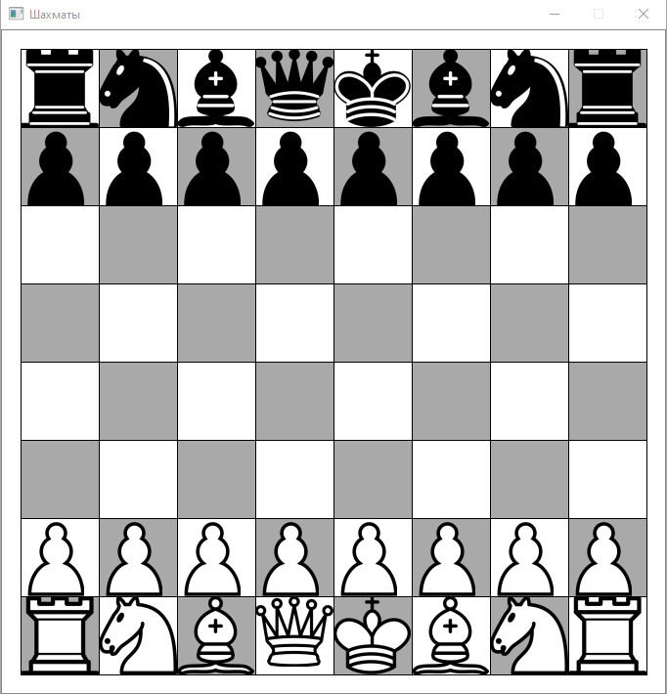
Рис.П2.1. Начальный экран

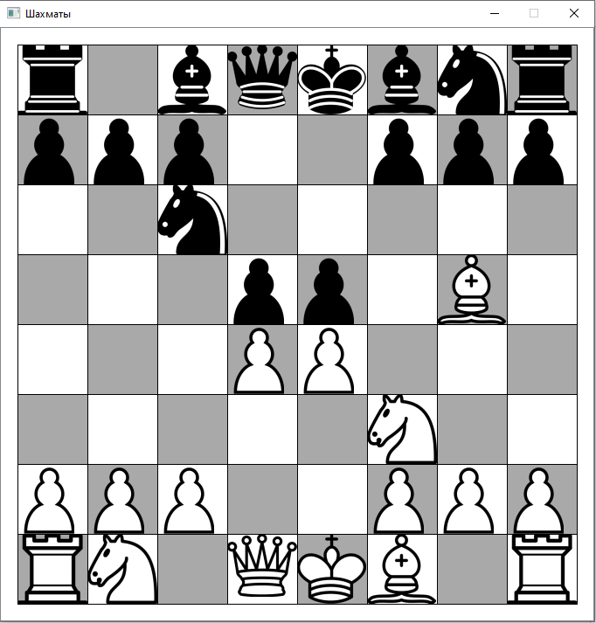
Рис.П2.2. Первые ходы

ПРИЛОЖЕНИЕ 2(Продолжение)

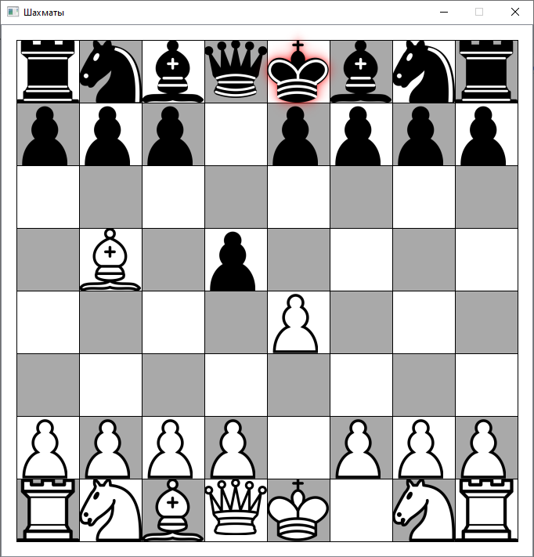
Рис.П2.3. Шах

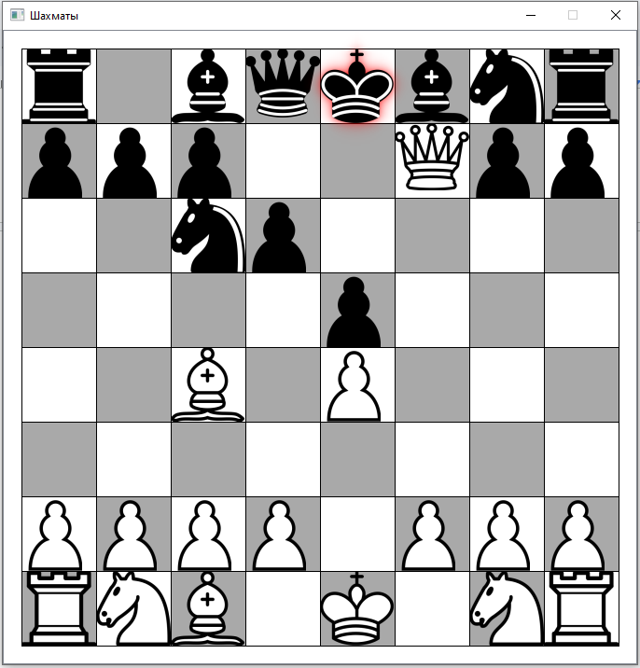
Рис.П2.4. Мат

Автономная некоммерческая организация профессионального образовательного учреждения
«Московский международный колледж цифровых технологий Академия ТОП»
Специальность: 09.02.07 «Информационные системы и программирование»
«Шахматы»
ПРИЛОЖЕНИЕ 3
Паспорт программы
Программа Visual Studio Code
Листов 5
Выполнил: | _______ Дублин М.А..
« ___ » | _______ 2026 г.

ПРИЛОЖЕНИЕ 3
- НАЗНАЧЕНИЕ
Разрабатываемый программный продукт используется работниками организации. Программа создана для удобной игры в Шахматы.
- ЗАПУСК ПРОГРАММЫ
Запуск программы осуществляется при помощи файла.
- ОБЪЁМ
Размер программы составляет 4,9 МБ
- СПЕЦИАЛЬНЫЕ УКАЗАНИЯ ОПЕРАТОРУ
Специальных указаний нет.
- АВТОРЫ
Студент группы РПО-1 Дублин М.А.

Автономная некоммерческая организация профессионального образовательного учреждения
«Московский международный колледж цифровых технологий Академия ТОП»
Специальность: 09.02.07 «Информационные системы и программирование»
«Шахматы»
ПРИЛОЖЕНИЕ 4
Текст программы
Программа Visual Studio Code
Листов 5
Выполнил: | _______ Дублин М.А.
« ___ » | _______ 2026 г.

ПРИЛОЖЕНИЕ 4(Продолжение)

Project.py

import sys
from PySide6.QtWidgets import QApplication, QGraphicsPixmapItem, QGraphicsItem, QGraphicsScene, QGraphicsView, QGraphicsRectItem, QMainWindow, QGraphicsDropShadowEffect, QVBoxLayout, QPushButton, QWidget, QLabel, QStackedWidget
from PySide6.QtGui import QColor, QPixmap, QFont
from PySide6.QtCore import Qt, QPointF

# Глобальные переменные
current_player = "white"
last_pawn_double_move = None
SQUARE_SIZE = 80

class ChessPiece(QGraphicsPixmapItem):
def __init__(self, image, position, piece_color, piece_type, board_positions):
super().__init__()
self.color = piece_color
self.type = piece_type
self.board_positions = board_positions
self.image_path = image

self.update_appearance(image)
self.setPos(position[0], position[1])

self.setFlag(QGraphicsItem.ItemIsMovable, self.color == current_player)
self._initial_pos = self.pos()

def update_appearance(self, image_path):
pixmap = QPixmap(image_path).scaled(SQUARE_SIZE, SQUARE_SIZE, Qt.KeepAspectRatio, Qt.SmoothTransformation)
self.setPixmap(pixmap)

def get_piece_at(self, x, y):
for item in self.scene().items():
if isinstance(item, ChessPiece) and item.isVisible():
if abs(item.pos().x() - x) < 5 and abs(item.pos().y() - y) < 5:
return item
return None

def get_king(self, color):
for item in self.scene().items():
if isinstance(item, ChessPiece) and item.type == "king" and item.color == color:
return item
return None

def is_square_attacked(self, x, y, attacker_color):
for item in self.scene().items():
if isinstance(item, ChessPiece) and item.color == attacker_color and item.isVisible():
if item.is_valid_move((item.pos().x(), item.pos().y()), (x, y), ignore_check_logic=True):
return True
return False

def is_path_clear(self, start_pos, end_pos):
dx = int(round((end_pos[0] - start_pos[0]) / SQUARE_SIZE))
dy = int(round((end_pos[1] - start_pos[1]) / SQUARE_SIZE))
step_x = (dx // abs(dx)) if dx != 0 else 0
step_y = (dy // abs(dy)) if dy != 0 else 0

curr_x, curr_y = start_pos[0] + step_x * SQUARE_SIZE, start_pos[1] + step_y * SQUARE_SIZE
while abs(curr_x - end_pos[0]) > 5 or abs(curr_y - end_pos[1]) > 5:
if self.get_piece_at(curr_x, curr_y):
return False
curr_x += step_x * SQUARE_SIZE
curr_y += step_y * SQUARE_SIZE
return True

def is_valid_move(self, start_pos, end_pos, ignore_check_logic=False):
start_x, start_y = start_pos
end_x, end_y = end_pos
dx = int(round((end_x - start_x) / SQUARE_SIZE))
dy = int(round((end_y - start_y) / SQUARE_SIZE))

if dx == 0 and dy == 0: return False
target_piece = self.get_piece_at(end_x, end_y)
if target_piece and target_piece.color == self.color:
return False

possible = False
if self.type == "king":
possible = abs(dx) <= 1 and abs(dy) <= 1
elif self.type == "rook":
possible = (dx == 0 or dy == 0) and self.is_path_clear(start_pos, end_pos)
elif self.type == "bishop":
possible = abs(dx) == abs(dy) and self.is_path_clear(start_pos, end_pos)
elif self.type == "queen":
possible = (dx == 0 or dy == 0 or abs(dx) == abs(dy)) and self.is_path_clear(start_pos, end_pos)
elif self.type == "knight":
possible = (abs(dx) == 2 and abs(dy) == 1) or (abs(dx) == 1 and abs(dy) == 2)
elif self.type == "pawn":
direction = -1 if self.color == "white" else 1
start_row = 480 if self.color == "white" else 80
if dx == 0 and dy == direction and not target_piece:
possible = True
elif dx == 0 and dy == 2 * direction and start_y == start_row:
if not self.get_piece_at(start_x, start_y + direction * SQUARE_SIZE) and not target_piece:
possible = True
elif abs(dx) == 1 and dy == direction:
if target_piece and target_piece.color != self.color:
possible = True
elif not target_piece and last_pawn_double_move:
lp_pos = last_pawn_double_move.pos()
if abs(lp_pos.x() - end_x) < 5 and abs(lp_pos.y() - start_y) < 5:
possible = True

if not possible: return False
if not ignore_check_logic:
return self.is_move_safe(start_pos, end_pos)
return True

def is_move_safe(self, start_pos, end_pos):
original_pos = self.pos()
target_piece = self.get_piece_at(end_pos[0], end_pos[1])
if target_piece: target_piece.setVisible(False)
self.setPos(end_pos[0], end_pos[1])
king = self.get_king(self.color)
safe = True
if king:
enemy_color = "black" if self.color == "white" else "white"
if self.is_square_attacked(king.pos().x(), king.pos().y(), enemy_color):
safe = False
self.setPos(original_pos)
if target_piece: target_piece.setVisible(True)
return safe

def promote_pawn_if_needed(self):
if self.type == "pawn":
promotion_row = 0 if self.color == "white" else 560
if abs(self.pos().y() - promotion_row) < 5:
self.type = "queen"
new_img = "Project/picture/Wquin.png" if self.color == "white" else "Project/picture/Bquin.png"
self.update_appearance(new_img)

def check_for_check_display(self):
for color in ["white", "black"]:
king = self.get_king(color)
if not king: continue
enemy_color = "black" if color == "white" else "white"
if self.is_square_attacked(king.pos().x(), king.pos().y(), enemy_color):
glow = QGraphicsDropShadowEffect()
glow.setBlurRadius(25); glow.setColor(QColor("red")); glow.setOffset(0)
king.setGraphicsEffect(glow)
else:
king.setGraphicsEffect(None)

def is_checkmate(self, color):
for item in self.scene().items():
if isinstance(item, ChessPiece) and item.color == color:
current_p = (item.pos().x(), item.pos().y())
for board_p in self.board_positions:
if item.is_valid_move(current_p, board_p):
return False
return True

def mousePressEvent(self, event):
if self.color != current_player:
event.ignore(); return
self._initial_pos = self.pos()
super().mousePressEvent(event)

def mouseReleaseEvent(self, event):
global current_player, last_pawn_double_move
if self.color != current_player: return

new_x = round(self.pos().x() / SQUARE_SIZE) * SQUARE_SIZE
new_y = round(self.pos().y() / SQUARE_SIZE) * SQUARE_SIZE
closest_pos = (new_x, new_y)
old_pos = (self._initial_pos.x(), self._initial_pos.y())

if closest_pos in self.board_positions and self.is_valid_move(old_pos, closest_pos):
target_piece = self.get_piece_at(new_x, new_y)
if self.type == "pawn" and not target_piece and abs(new_x - old_pos[0]) == SQUARE_SIZE:
if last_pawn_double_move: self.scene().removeItem(last_pawn_double_move)

if target_piece: self.scene().removeItem(target_piece)

if self.type == "pawn" and abs(new_y - old_pos[1]) == 2 * SQUARE_SIZE:
last_pawn_double_move = self
else:
last_pawn_double_move = None

self.setPos(new_x, new_y)
self.promote_pawn_if_needed()
self._initial_pos = self.pos()
self.check_for_check_display()
self.switch_turn()

if self.is_checkmate(current_player):
print(f"МАТ! Победили {'черные' if current_player == 'black' else 'белые'}")
else:
self.setPos(self._initial_pos)
super().mouseReleaseEvent(event)

def switch_turn(self):
global current_player
current_player = "black" if current_player == "white" else "white"
for item in self.scene().items():
if isinstance(item, ChessPiece):
item.setFlag(QGraphicsItem.ItemIsMovable, item.color == current_player)

class StartMenu(QWidget):
"""Виджет начального меню"""
def __init__(self, start_callback, exit_callback):
super().__init__()
layout = QVBoxLayout()
layout.setAlignment(Qt.AlignCenter)

title = QLabel("CHESS ")
title.setFont(QFont("Arial", 32, QFont.Bold))
title.setStyleSheet("margin-bottom: 50px; color: #333;")

btn_start = QPushButton("Начать игру")
btn_start.setFixedSize(250, 60)
btn_start.setFont(QFont("Arial", 14))
btn_start.clicked.connect(start_callback)
btn_start.setStyleSheet("background-color: #779556; color: white; border-radius: 10px;")

btn_exit = QPushButton("Выход")
btn_exit.setFixedSize(250, 60)
btn_exit.setFont(QFont("Arial", 14))
btn_exit.clicked.connect(exit_callback)
btn_exit.setStyleSheet("background-color: #d32f2f; color: white; border-radius: 10px; margin-top: 10px;")

layout.addWidget(title)
layout.addWidget(btn_start)
layout.addWidget(btn_exit)
self.setLayout(layout)

class Main_window(QMainWindow):
def __init__(self, scene):
super().__init__()
self.setWindowTitle("Шахматы")
self.setFixedSize(680, 680)
view = QGraphicsView(scene)
self.setCentralWidget(view)

# --- Инициализация ---
app = QApplication(sys.argv)
scene = QGraphicsScene(0, 0, 640, 640)
board_positions = []
for row in range(8):
for col in range(8):
x, y = col * SQUARE_SIZE, row * SQUARE_SIZE
board_positions.append((x, y))
rect = QGraphicsRectItem(x, y, SQUARE_SIZE, SQUARE_SIZE)
rect.setBrush(QColor("white") if (row + col) % 2 == 0 else QColor("darkGray"))
scene.addItem(rect)

def add_piece(img, pos, color, p_type):
piece = ChessPiece(img, pos, color, p_type, board_positions)
scene.addItem(piece)

# Расстановка фигур... (аналогично предыдущему коду)
# Белые
add_piece("Project/picture/Wlad.png", (0, 560), "white", "rook")
add_piece("Project/picture/Wknight.png", (80, 560), "white", "knight")
add_piece("Project/picture/Wbishop.png", (160, 560), "white", "bishop")
add_piece("Project/picture/Wquin.png", (240, 560), "white", "queen")
add_piece("Project/picture/Wking.png", (320, 560), "white", "king")
add_piece("Project/picture/Wbishop.png", (400, 560), "white", "bishop")
add_piece("Project/picture/Wknight.png", (480, 560), "white", "knight")
add_piece("Project/picture/Wlad.png", (560, 560), "white", "rook")
for i in range(8): add_piece("Project/picture/Wpeshka.png", (i * 80, 480), "white", "pawn")
# Черные
add_piece("Project/picture/Blad.png", (0, 0), "black", "rook")
add_piece("Project/picture/Bknight.png", (80, 0), "black", "knight")
add_piece("Project/picture/Bbishop.png", (160, 0), "black", "bishop")
add_piece("Project/picture/Bquin.png", (240, 0), "black", "queen")
add_piece("Project/picture/Bking.png", (320, 0), "black", "king")
add_piece("Project/picture/Bbishop.png", (400, 0), "black", "bishop")
add_piece("Project/picture/Bknight.png", (480, 0), "black", "knight")
add_piece("Project/picture/Blad.png", (560, 0), "black", "rook")
for i in range(8): add_piece("Project/picture/Bpeshka.png", (i * 80, 80), "black", "pawn")

window = Main_window(scene)
window.show()
sys.exit(app.exec())

